**Farní výlet**

**v sobotu 17. června 2023**

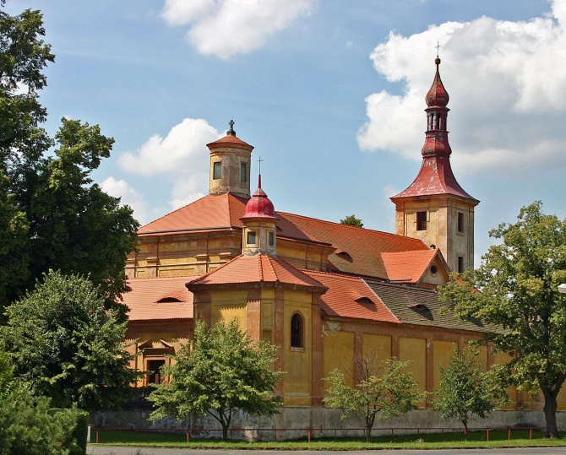 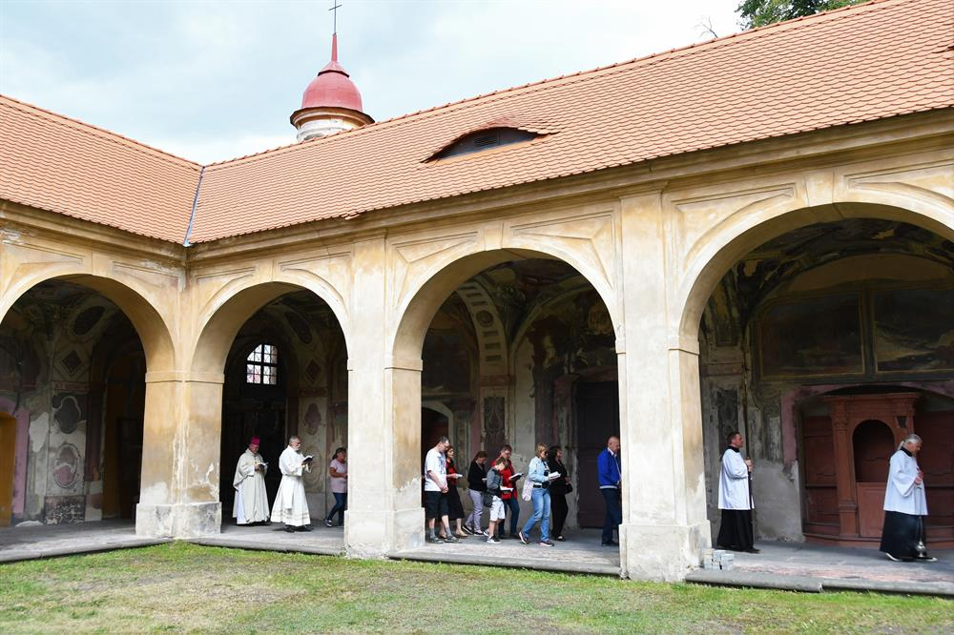

**Program:**

• 8:00 odjezd z Ústí nad Labem

• 9:00 Mariánské Radčice – mše svatá, prohlídka poutního areálu, společný oběd

• 13:00 Osek - prohlídka cisterciáckého kláštera a kostela Nanebevzetí Panny Marie (vstupné 200,- Kč)

• 15.30 Bohosudov - prohlídka kostela Panny Marie Bolestné, mariánská májová pobožnost

• 17:30 předpokládaný návrat do Ústí nad Labem

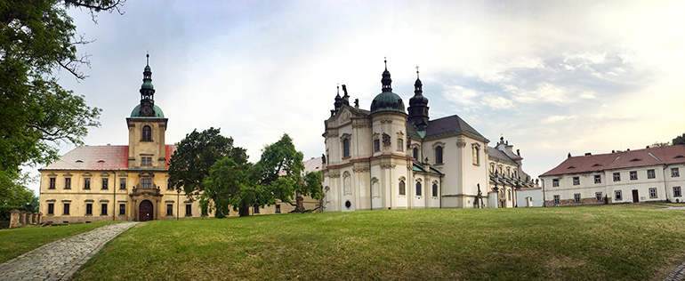

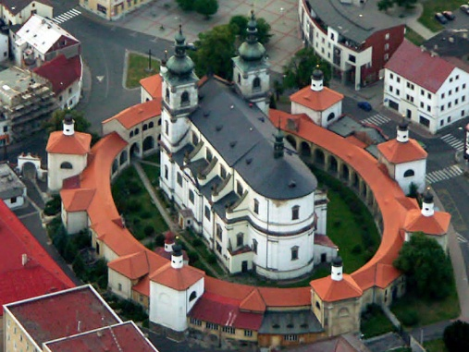

***Srdečně zveme všechny farníky, mladší i starší. Pěkná příležitost strávit jeden den společně, zajímavé zážitky, duchovní program, příležitost navzájem se lépe poznat a prohloubit život farnosti jako rodiny Božích dětí.***

*Zájemci se, prosím,* ***přihlašujte*** *nejpozději* ***do 9.6.2023*** *v kanceláři na faře nebo v sakristii. Navrhovaná výše zálohy* ***400,- Kč.***